**需求分析**

1. **引言**
   1. **文档说明**

*该文档主要用来分析该用户对该数独软件的需求，本软件是一个独立的软件，全部内容自含。*

* 1. **背景**

软件系统名称：MySudoku

运行环境：Windows 10（64位）

任务提出者：汤世平

开发周期：最迟4周

* 1. **参考资料**

软件工程基础（第2版） 胡思康

1. **功能需求**
   1. **功能描述**

A.该软件为一个可以在控制台操作的数独终局生成器和数独求解器，后续有必要可以开发一个可视化界面可进行游玩。

B.本系统主要功能是在控制台输入数字可以生成该数量的数独终局，若输入数独谜题文件（.txt文件）可以解出数独并输出。具体要求如下：

1. 在控制台输入指令“MySudoku.exe -c *有效数字*”可以输出改有效数字数量的数独终局到txt文件中。
2. 输入“MySudoku.exe -s *绝对路径*”可以读取绝对路径中txt文本中的数独，求解并输出结果。
   1. **结构化分析和建模**
      1. **数据建模**

本软件数据较为简单，抽象出来的实体只有一个完整的9×9的数独，和对应的每个3×3的小矩阵（共9个）。

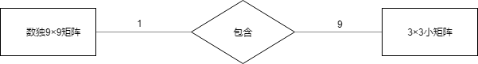

图 1 MySudoku系统初步ER图

* + 1. **功能建模**

数据源即用户，数据终点为本地计算机，主要数据流即用户在控制台应用输入的各种指令和输出结果，主要处理过程即生成终局和求解数独。

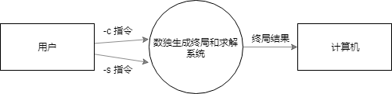

图 2 MySudoku系统顶层DFD图

继续划分，系统主要分为数独生成终局部分和数度求解部分，无法进一步精细化，故画到一层即可。

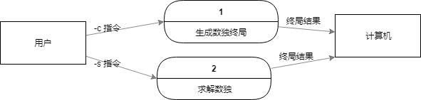

图 3 MySudoku系统第1层DFD图

* + 1. **行为建模**

主要状态分为等待指令的主界面状态，生成终局状态，求解数独状态和错误信息状态，其行为关系如下：

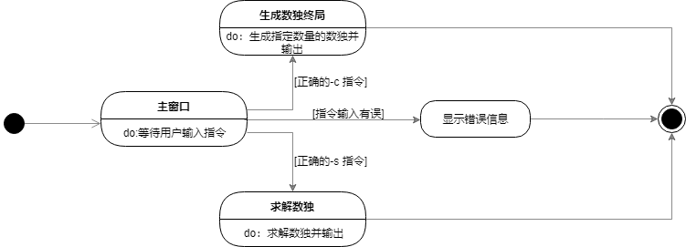

图 4 MySudoku系统的状态图

1. **非功能需求**
   1. **性能需求**

**正确性：**输入范围在1-1000，要求程序在60s内给出结果，超时则认定结果无效。

**高效性：**输入范围在10000-1000000，没有时间最小要求，只有正确性通过才能参与高效性评分。

* 1. **输入输出需求**

1. 在控制台输入指令“MySudoku.exe -c *有效数字*”可以输出改有效数字数量的数独终局到txt文件中。
2. 在控制台输入“MySudoku.exe -s *绝对路径*”可以读取绝对路径中txt文本中的数独，求解并输出结果到txt文件中。
3. **需要学习的新技术**
4. 使用GitHub和git来管理代码。
5. 学习生成数独终局和数独求解的算法。
6. 学习如何使用代码质量分析工具，性能分析和诊断工具。
7. 如何写GUI。